附件1-3： 南县2024年春季学期城区初中招生范围
学校及招生计划 | 招生责任范围
立达中学 | 兴盛东路以北-南华路以东-勒马山路南（黄土包，东堤尾，复兴街，永安社区全区域，麒麟阁，东来苑，兴隆大厦，大世界，文卫路，学宫路，和平街以东，沈公堤东街，宝林巷，东红社区4、8、9、13组；滨江花园，江岸明珠，燕山学府，金赋花苑）  与城西中学交叉区域：①兴盛路以北-沿湖路以东-南洲中路以南-南华南路以西（东红社区3、5、6、10、11、12组，宝塔湖社区7、8、10、11、12组；宝塔湖世纪城，中央公园，湖景华府，湖畔花苑，桂花广场，唯一金城，城市广场，宏伟家园，沁园小区，中国移动小区）②南洲东路以北-官正街以西-南华路以东（西河街，老正街，篾货街，赤松亭，东红社区1、2组，官正街以西，和平街以西，东正街，沈公堤西街，建设街，仁里巷，财神巷，宝林巷市场；南洲花苑，泰和鑫苑，邮电小区）
实验学校教育集团洗马湖校区 | 兴盛东路以南-南华南路以东-南洲镇与中鱼口边界以北-三仙湖水库以西（洗马湖村3～12组，含原北洋村、大洲村；南洲村〈含已纳入城市规划范围的拆迁村民组，原大建村1组、2组、5-8组、11组、12组，新港村1-4组、6组、9组，双堰村、南山村、白马村、神童村〉，罗文村；汇金国际、宝塔2组安置小区<看守所巷>）  与桂花园学校交叉区域：兴盛中路以南-沿湖路以东-桂花园中路以北-南华南路以西（宝塔湖社区1组、3～8组、10～12组；铜锣湾广场、鸿雁华府、兴盛路建材市场、兴园小区）

附件2
南县2024年春季城区义务教育公办学校插班生入学条件
一、在招生入学平台申请学位，家长需拍照上传的图片资料
——有户有房：户口簿、房产证（不动产证）或房屋预售合同+契税、房屋维修基金机打缴费凭证
——有户无房：户口簿
——有房无户：户口簿、房产证（不动产证） 或 购房合同+契税、房屋维修基金机打缴费凭证 或 小产权房资料（土地使用证+购房合同+水、电、燃气费缴费凭证）
——其他类：（1）现役军人子女入学，提交相关证明材料和户口簿（2）因父母工作调动的随迁子女入学，提交南洲城区党政机关或事业单位的调动证明、工资与社保转移关系和户口簿、租房合同（3）具备《南县人才引进激励办法（试行）》（南发〔2017〕4号）入学支持条件的，提交相关证明材料和户口簿。
说明：1、务工类、经商类的入学都安排在秋季，春季插班不予接收；
- 户籍、房产：“户籍类”和“房产类”的证明材料必须满足半年时限要求，即在2023年9月1日前取得。
二、转学插班注意事项
1、当年8月31日入学未满6周岁的学生（即低龄生），不得转入实验集团本部、德昌集团本部、五小集团本部、洗马湖学校（小学部）、南洲三完小、桂花园学校（小学部）等没有放宽年龄的学校就读；
2、根据《湖南省中小学学籍管理办法》湘教发〔2015〕8号文件规定，毕业年级最后一个学期不得转学，2024年春季城区六年级和九年级均不接收插班生；
3、根据《湖南省规范民办义务教育发展实施方案》湘办〔2021〕34号文件规定，为控制民办学校义务教育阶段学生占比，2024年春季南县湖心学校一年级到九年级均不接收插班生；
4、洗马湖小学四年级五年级、德昌本部五年级、五小本部一年级二年级、桂花园初中部七年级八年级和城西中学七年级八年级均无剩余学位，若有家长申请且材料符合要求，则将调剂到他校就读。
三、申报途径及咨询方式
1、搜索并关注“南县教育新闻”微信公众号，点击“招生入学”菜单，点击“招生文件”链接可了解招生入学相关政策及文件，点击“入学平台”链接可调出招生入学微信小程序。
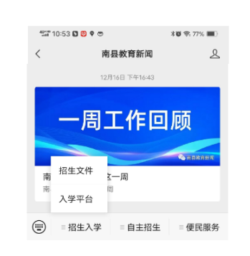

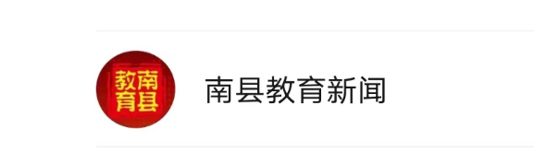

“南县教育新闻”微信公众号

- 扫描微信小程序，家长参照入学条件后上传相应图片材料，并申请对应区域内学校学位。


“招生入学报名”微信小程序

3、咨询方式
现场咨询：教育局基教股203室；
电话咨询：0737-5221319。

附件3
南县2024年春季城区义务教育学校插班生招生
工作日程安排
时间 | 工作内容 | 相关要求及说明
1月29日-  2月19日 | 学位申报 | 监护人登录“南县2024年春季城区义务教育学校插班生入学报名平台”，申报学位，上传相关材料。
2月20日-  2月21日 | 县局组织学校  进行初审 | 严格审核上传材料是否具备城区学校入学条件
2月22日-  2月23日 | 县局联合职能  部门复审 | 县局联系相关职能部门复核有关材料并完成终审。若需要随机派位，县局将联系具备资质的专业公司参与，随机派位工作方案将提前两天在新生入学报名平台发布。
2月24日-  2月25日 | 学位统筹、调剂 | 县局摸底城区各校各年级学位剩余情况，并根据学位申报情况进行统筹
2月26日 | 学位派送、  报到入学 | 派位信息将通过插班生入学平台发布并发送短信到监护人预留的手机号上，监护人持学生户口页或身份证到派位学校领取县局开具的学位派送单并办理插班生入学手续

